《党政干部学刊》编排格式样本：
题目一般不超过20个汉字，一般不要使用外文字母或以外文音译的字符
新中国成立以来行政机构改革的演进逻辑
注明作者的工作单位全称及所在地的地名、邮政编码
王伟鹏
摘要控制在300字内
（中共辽宁省委党校 学报编辑部，辽宁 沈阳 110004）

[摘 要] 在新中国70年的光辉历程中，行政机构改革为党和国家事业的发展提供了良好的保障。在实现国家治理体系和治理能力现代化的道路上，行政机构改革也在不断走向深入。纵观新中国成立以来的历次行政机构改革，通过建构合适的行政改革生态系统模型，可以看出我国行政机构改革具有一定的演进逻辑。其改革目标遵循着从权力调整到职能转变再到职能体系建构的更替逻辑，其改革方式遵循着从任务性调整到结构性改造再到现代性整合的转换逻辑，其改革动力遵循着从政治驱动到经济驱动再到综合驱动的演进逻辑。鉴往知来，新时代推进行政机构改革应坚持坚持人民满意和现代化的改革目标，坚持人民中心和责任公平的改革价值取向，坚持党的领导下的整合性改革方式。
关键词3-5个
[关键词] 行政机构；机构改革；演进逻辑
[中图分类号] [文献标识码] A [文章编号]
文章篇幅原则上不少于8000字
一、问题的提出
今年是新中国成立70周年，也是2018年新一轮机构改革在地方全面落实和推进的重要一年。70年来，我们党和国家取得了举世瞩目的成就，成就的取得和目标的实现，归根结底在于党的正确领导和政府的有效运作。沃尔多曾说：“我们所有人的福利、幸福……在很大程度上取决于……行政机构的表现。”^{[1](p4)}为适应经济社会发展、提高政府效能，我们党和政府进行了数次机构改革，这些行政机构改革推动了政府自身的发展，也推动了经济社会不断前进。亨廷顿在研究政治稳定时认为只有提高政治制度化水平，才能实现现代性稳定^{[2]}。我国行政机构改革也是不断提高制度化水平的过程。回首新中国成立以来的历次中央机构改革，既有经验，也有教训。立足决胜全面小康的伟大时代，回顾新中国成立以来的历史进程，在对新中国成立以来历次机构改革分析的基础上，研究我国行政机构改革的演进逻辑，从而对当前的改革任务和以后的改革趋势有较为明确的判断，具有十分重要的意义。
[作者简介]姓名（出生年-），性别，民族（汉族可省略），籍贯，工作单位，职务/职称/学位，主要研究方向
参考文献序号为[1][2][3]……且用上标。如参考文献是专著，请在参考文献序号后标明页码。

近年来，基于改革开放周年纪念的时机，学术界对行政机构改革的历程和演进逻辑都有了较为丰富的研究，其中相当一部分学者将行政机构改革作为我国改革开放的一部分，认为行政机构改革与改革开放相伴生，重点研究1982年（改革开放后第一次行政机构改革）以后的机构改革^{[3]}。研究主要集中在改革历程回顾、改革反思以及历史演进上。在改革历程回顾上，孙涛教授认为行政机构改革经历了从政府职能转变到追求绩效导向的服务型政府的转变^{[4]}。陈天祥认为行政机构改革经历了“机构精简”阶段、“职能转变”阶段和“职责强化”阶段^{[5]}。在改革反思和改革逻辑分析的研究上，李瑞昌认为“党和国家机构改革遵循着从政府自身建设到国家治理体系与治理能力现代化的逻辑”^{[6]}，周光辉主张我国行政改革“以构建人民满意的政府为发展方向，正经历着政府管理从注重管制向注重服务的转变”^{[7]}。
若论文受到基金项目资助，请注明基金名称、项目标题和项目号

二、行政机构改革生态系统分析框架的建立
……本文基于政治系统模型重新建构分析模型，引入一些具体因素，形成了能够有效解释我国行政机构改革现象的生态系统模型。戴维·伊斯顿在《政治生活的系统分析》一书中，通过创建概念结构，用系统、环境、反应和反馈四个概念来对政治生活进行解释，最终形成环境输入、信息转换、政策输出这种典型的政治系统模型。但我们发现伊斯顿的理论并没有对最关键的信息转换进行分析，也就是说在其理论中，政治系统中的信息转换是处于黑箱状态的。基于这种不足，后来的阿尔蒙德对伊斯顿忽略的环节进行了重新阐述，形成了脱胎于政治系统理论的具有自己特色的结构功能主义理论，其认为“当讲到政治体系的结构时，所指的就是构成这一体系的各种活动，即具有某种行为、意图和期望的规则性的活动”^{[8](p12)}。而对于伊斯顿忽略的部分，阿尔蒙德用过程功能进行了论述。但即便是如此，当将政治系统模型代入到我国行政机构改革的分析时，我们发现，很难解释环境输入在政治系统中如何通过信息转换成为机构改革的动力，而阿尔蒙德的过程功能也很难解释清楚。因此，我们对其政治系统中的需求转换进行了进一步细化，加入了四个要素，即组织结构、功能机构、权力结构和利益结构^{[9]}，最终形成了行政机构改革的生态系统模型（见图1）。
如使用图片或表格，请标注图片和表格的序号，序号为图1、图2……/表1、表2……
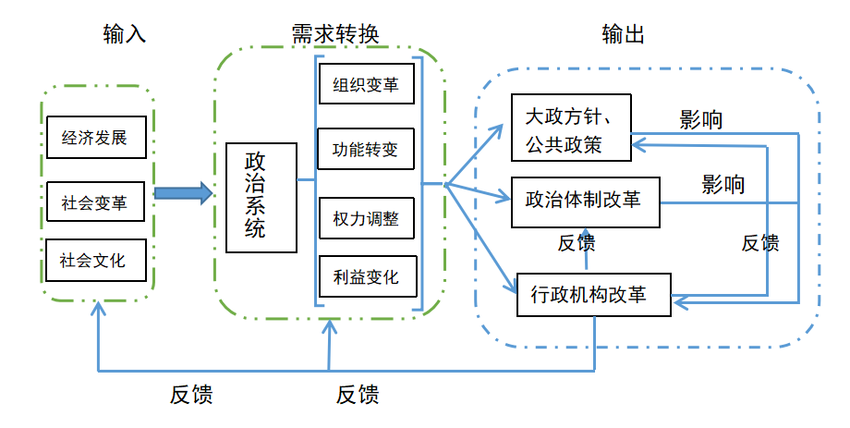
图1 行政改革分析的简易生态系统模型
三、新中国成立以来历次中央机构改革的生态系统分析
新中国成立以来，我国共进行了14次^{①}中央行政机构改革。改革开放前6次改革时间并不规律，改革开放以后几乎每五年进行一次改革。借助我们上文中确立的分析框架，对这14次改革进行分析，有助于我们分析出其内在的演进逻辑。
注释序号为①②③……且为上标
（一）生态系统的输入：历次中央行政机构改革的背景分析
……随着改革开放的深入和经济社会的快速发展，政治环境不断变化，党中央适时调整战略，加强党的建设和政治纪律建设。此时经济社会发展也进入了新的阶段，在政治和经济社会背景双重影响下，我国当今行政机构改革的需求得以重塑，新的改革得以开启。历次行政机构改革背景详见表1。
表格请用三线表
表1 历次行政机构改革背景一览表
改革年份 | 改革的经济社会背景 | 改革的政治背景
1951-1953 | 社会主义经济开始建立 | 新中国成立后的简单的组织体系基本建立
1954-1956 | 一五计划和“三大改造”的实施 | 1954宪法的确立，新的中央政府机构建立
1956-1959 | “三大改造”完成，社会主义总路线提出 | 党的八大召开，整风，反右运动
1960-1965 | 三年严重困难，国民经济调整的开展 | 中苏交恶，人民公社化
1966-1975 | 经济发展基本停滞 | “文化大革命”
1976-1981 | 我国经济濒临崩溃 | 粉碎“四人帮”
1982 | 党和国家的工作中心转移到经济上来 | 新的领导集体的确立，领导职务终身制的取消
1988 | 计划经济没有撼动，市场经济难以推开 | 政府职能没有转变，机构膨胀。
1993 | 社会主义市场经济体制确立 | 政府效率低下，新的领导集体确立
1998 | 政企不分现象依然比较严重 | 适应社会主义市场经济的行政体制未形成
2003 | 加入世界贸易组织，改革开放进入新阶段 | 科学发展观提出
2008 | 城市化、信息化、工业化、国际化新形势 | 部门职责不清，部门摩擦频繁，管理成本过高
2013 | 国际金融危机、中国经济转向中高速增长 | 全面从严治党，
2018 | 推动高质量发展，建设现代化经济体系 | “五位一体”总体布局，“四个全面”战略布局
注：表格所述政治背景更多关注政府自身情况而不是对当时政治局势的概括。
（二）生态系统的转换：改革背景对政治系统组织功能、权力、利益的影响
基于上述所建构的行政生态系统模型，生态系统的转换是政治、经济社会背景推动行政机构改革的关键，而这种转换，主要体现在改革背景对我国政治系统中的组织功能、权力和利益等层面的影响。亦即说，正是改革的时代背景输入到生态系统之中，通过政治系统的转换，从而对现有的组织功能结构和权力利益结构的影响，而这种影响体现在行政系统中就是行政机构改革……
（三）生态系统的输出：历次中央行政机构改革的措施和效果分析
诚如前文所言，改革背景通过政治系统转化成对组织功能、权力和利益等层面的具体要求后，这些要求有很大一部分会以行政机构改革的方式输出。这主要是因为在我国，行政机构是政治系统的重要组成部分，政治系统的需求除了以大政方针、法律法规输出外，当面临较大的组织、权力和利益调整时，行政机构改革的成为不二的选择……
（四）生态系统分析框架下的中央行政机构改革
通过对生态系统分析框架下的中央行政机构改革的背景、系统转换、内容、效果的分析，基本可以较为完整的呈现我国行政机构改革的历程。而在新中国成立以来的历次行政机构改革历程中，这种生态系统分析框架则体现出了前次改革效果成为后一次改革背景的情景，从而使得我国行政机构改革呈现出螺旋式上升的总体趋势。
注释是作者对题名、标题或正文中某一特定内容的进一步解释或补充说明
……
[注释]
- 这14次行政机构改革分别是1951—1953年改革，1954—1956年改革，1956—1959年改革，1960—1965年改革，1966—1975年改革，1976—1981年改革，1982年改革，1988年改革，1993年改革，1998年改革，2003年改革，2008年改革，2013年改革，2018年改革。
[1][2]为专著的参考文献格式
②在1988年机构改革中，撤销煤炭工业部、核工业部、石油工业部，组建能源部等。

[参考文献]
[3]为论文集的参考文献格式
- [英]亚当·斯密. 国富论[M]. 郭大力，王亚楠，译. 北京：商务印书馆，2019.
- 马克思恩格斯全集：第八卷[M]. 北京：人民出版社，1961.
[4]为研究报告的参考文献格式
- 辛希孟．信息技术与信息服务国际研讨会论文集：A集[C]．北京：中国社会科学出版社，1994．
- World Health Organization. Factors Regulating the Immune Response: Report of WHO Scientific Group[R].Geneva: WHO,1970.
[5]为其他未说明的文献类型的参考文献格式

- 中共中央关于深化党和国家机构改革的决定[Z].北京：人民出版社，2018.
[6][7]为期刊的参考文献格式
参考文献格式

- 刘祺,许耀桐.改革开放以来政府机构改革的历程和启示[J].海南大学学报(人文社会科学版),2017(5):10-16.
- Tsai Min Sin, Hwee Peng Ang, Joost Buurman, et al. The Urban Marine Environment of Singapore[J]. Regional Studies in Marine Science, 2016(8):66-72.
[8]为报纸的参考文献格式
参考文献格式

- 胡振宇, 冯猜猜, 陈美婷, 等. 深圳建设全球海洋中心城市的国际比较研究[N]. 深圳特区报, 2020-06-02(1).
- 钟文发．非线性规划在可燃毒物配置中的应用[Ａ]//赵玮．运筹学的理论和应用——中国运筹学会第五届大会论文集[Ｃ]．西安：西安电子科技大学出版社，1996：468-471．
[9]为析出文献的参考文献格式
[10]林小昭. 中国粮食地图：黑豫鲁位居前三“北粮南运”趋势明显[EB/OL]. 第一财经，https://www.yicai.com/news/100736313.html,2020-08-16（文献发表或更新日期）/2021-06-06（引用日期）.
[10]为电子文献的参考文献格式

[收稿日期] 2019-03-01 [基金项目] 国家社会科学基金一般项目“XXXXXXXXXXX”（项目编号） [作者简介] 王伟鹏（1989-），男，辽宁沈阳人，中共辽宁省委党校副教授，主要研究方向为基层治理。

